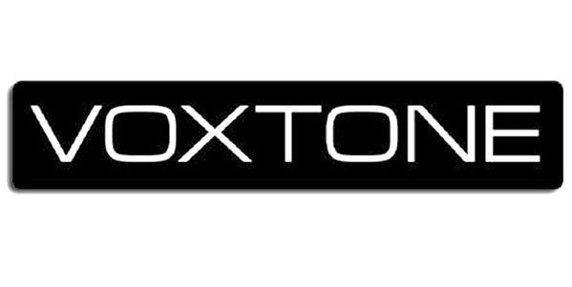

They Call Me Rico
You Done Me Wrong – Premier extrait du nouvel album Wheel Of Love à paraître le 5 mai

Montréal, avril 2023 – They Call Me Rico, le puissant projet musical mené par le chanteur et multi-instrumentiste québécois Frédéric Pellerin partage « You Done Me Wrong », premier extrait de l’album Wheel Of Love, à paraître le 5 mai.

Enregistré et mixé au studio Magneto de Lyon où réside Pellerin depuis une décennie, « You Done Me Wrong » est une chanson sur laquelle chaque combinaison de sons est pesée et pesante, des choix habiles d’instruments sont posés - Moog, guitares, piano et programmations - tous au service de l’originalité de la chanson. Les structures se bousculent et les époques se mélangent adroitement ! Le mastering a été confié au renommé Mike Marsh (Oasis, Chemical Brothers, Depeche Mode) qui y a posé la dernière couche de vernis.

La roue de l'amour tourne au petit bonheur la chance, entre douceur et colère, ombre et lumière. Wheel Of Love, cinquième album de They Call Me Rico est un veritable road trip musical bluesy dans la DeLorean de Back To The Futur. Des gros gros riffs enveloppés de blues, de pop et de rock aux couleurs des années 1970, 1980, 1990 et d’aujourd’hui, bien sûr. Wheel Of Love roule et s’enroule dans toute l’histoire du rock, aussi sexy qu’hargneux, autant heureux qu’en colère. d’émotions.

They Call Me Rico, ce talentueux québécois exilé à Lyon, qui au cours des dernières années a donné des concerts en ouverture de Jack White et Joe Satriani, offre avec Wheel Of Love, un album intense, assumé et accomplié À faire jouer FORT.

CRÉDITS / You Done Me Wrong
Rico: Voix, Guitare électrique, batterie, SPD-SX, basse, claviers
Russell Stageman : Didgeridoo

Source : Voxtone
Information : Simon Fauteux

